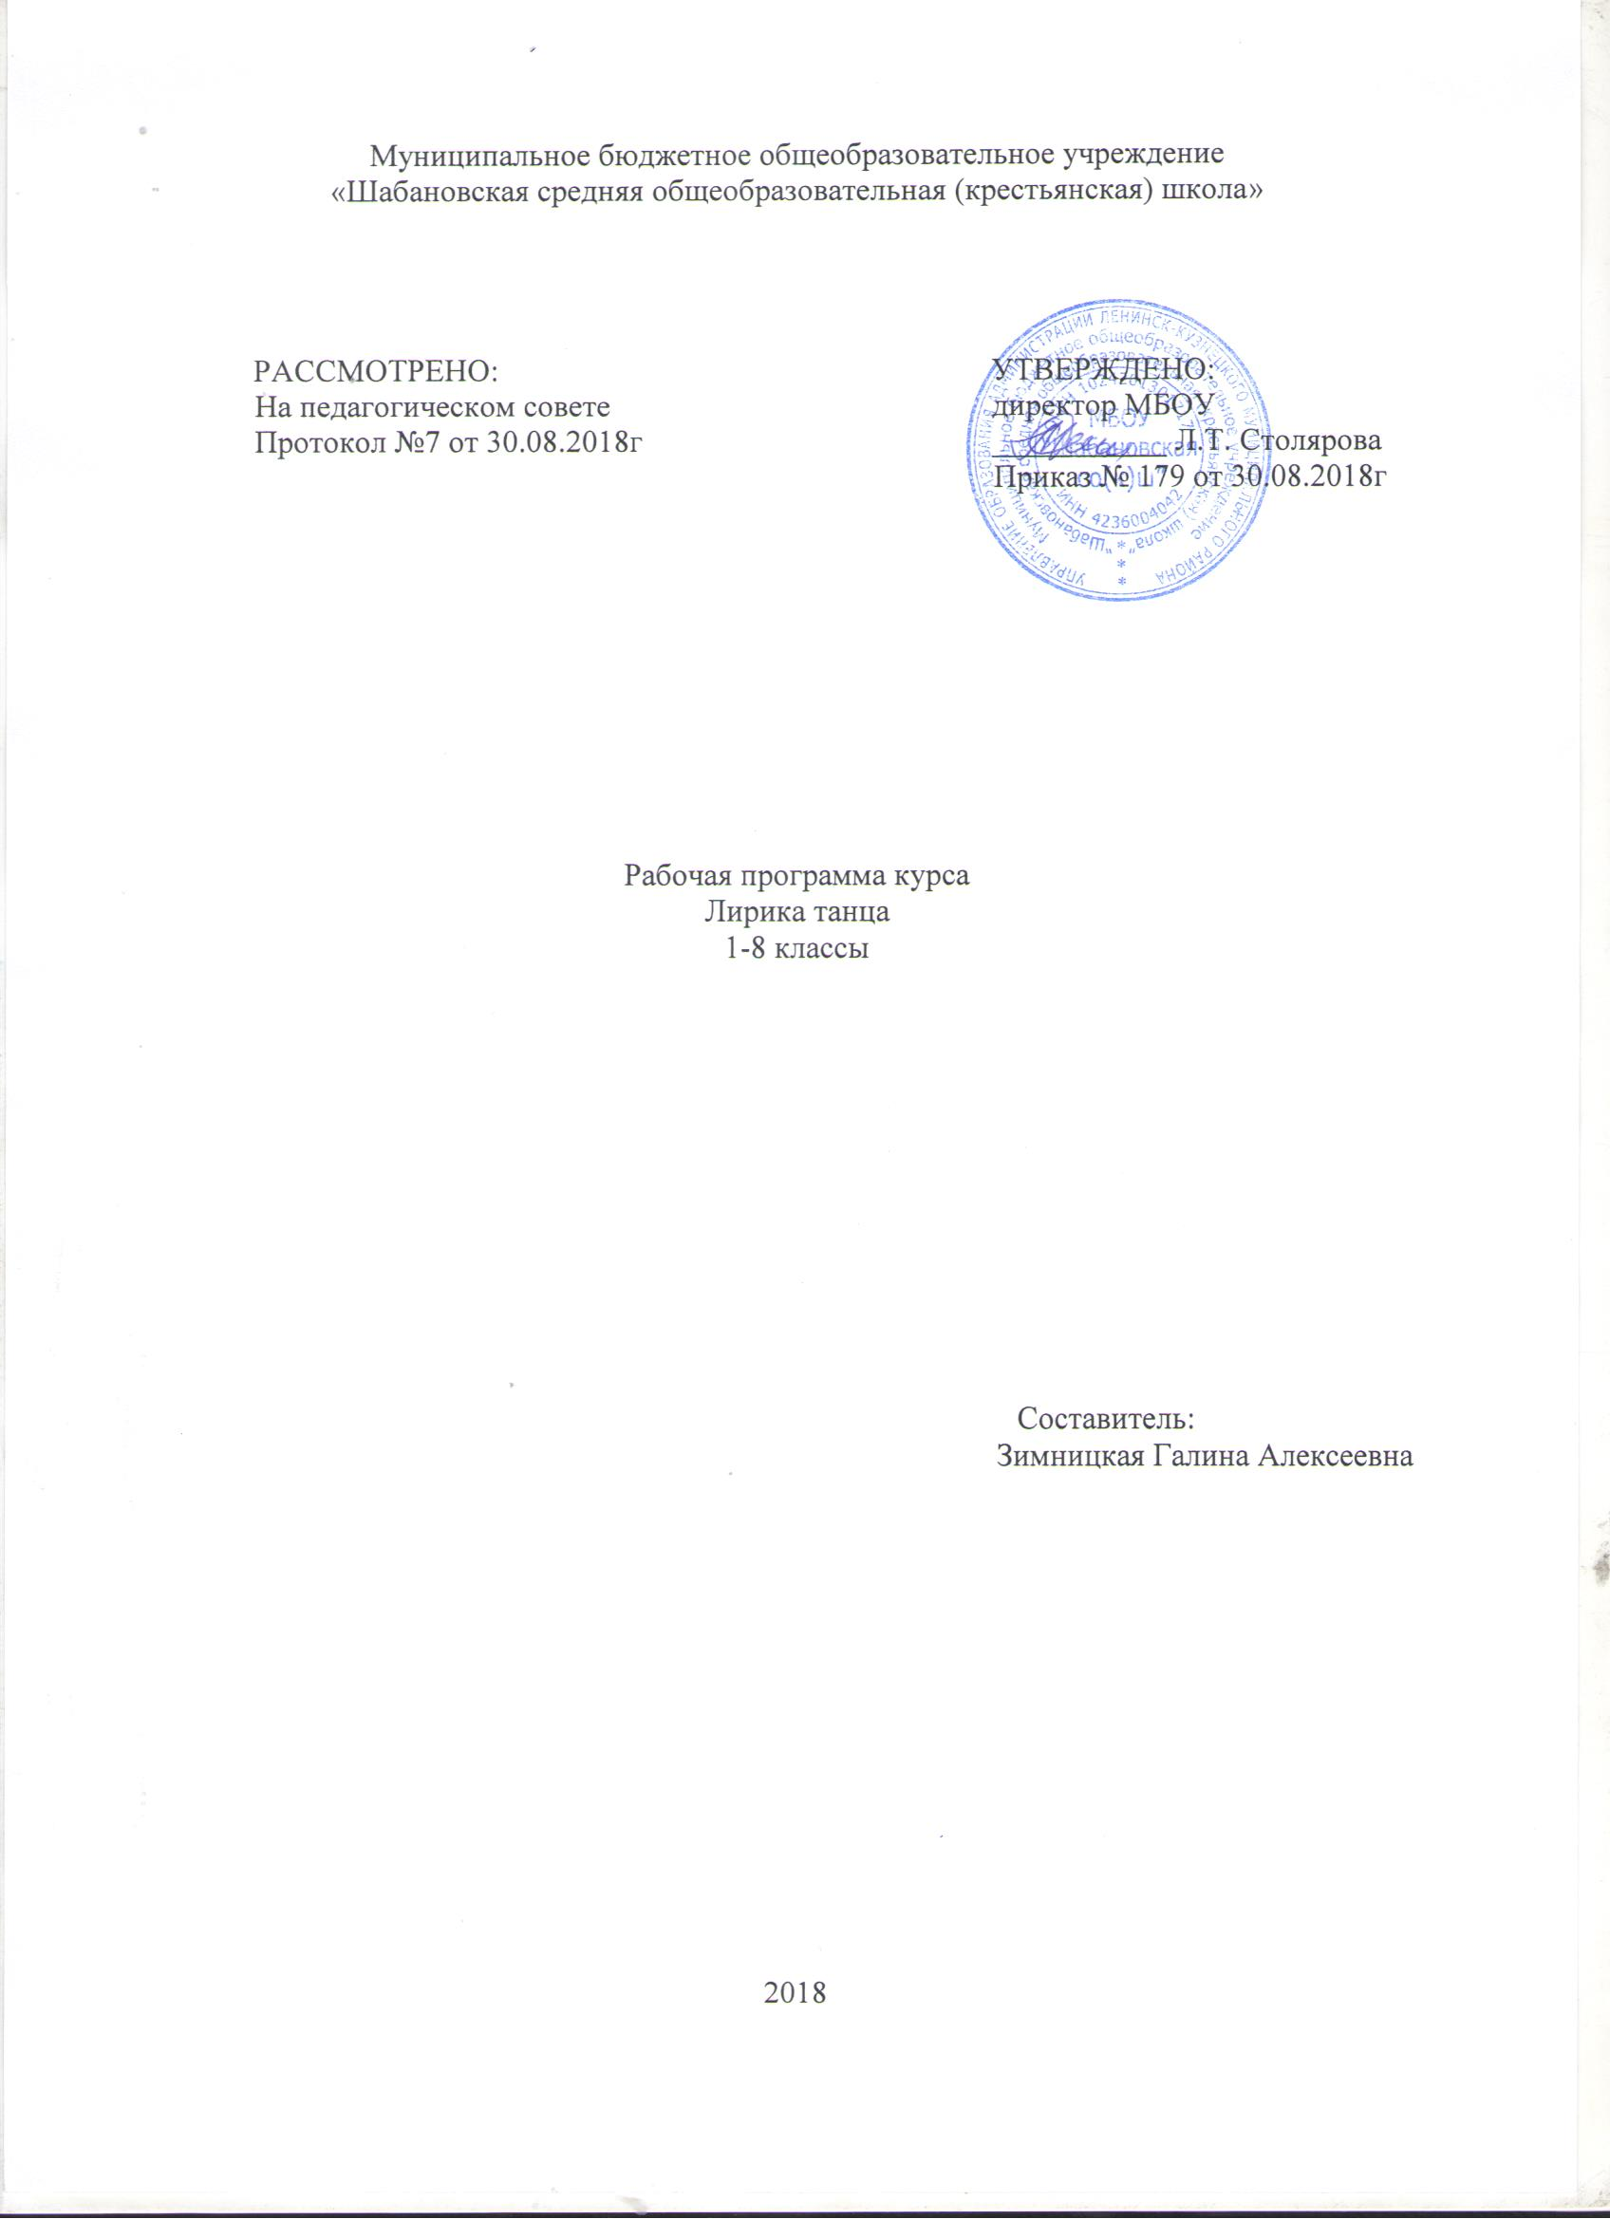Планируемые результаты освоения курса
Личностные и метапредметные результаты освоения курса
Результат внеурочной деятельности — развитие личности учащегося, его активной учебно-познавательной деятельности, формирование его готовности к саморазвитию и непрерывному образованию на основе освоения универсальных учебных действий, познания и освоения мира. Личностными результатами реализации программы станет:
- формирование представлений о хореографическом искусстве как части общечеловеческой культуры,
- о значимости общекультурных компетенций в развитии современного общества, а также формирование и развитие универсальных учебных умений самостоятельно определять, высказывать, исследовать и анализировать, соблюдая самые простые общие для всех людей правила поведения при общении и сотрудничестве.
Метапредметными результатами реализации программы станет формирование общих способов художественно-творческой деятельности и являющихся основой познавательной культуры, значимой для различных сфер человеческой деятельности, а именно следующих универсальных учебных действий:
Регулятивные УУД:
-Самостоятельно формулировать цели занятия после предварительного обсуждения.
-Учиться совместно с педагогом обнаруживать и формулировать учебную проблему.
-Составлять план решения проблемы.
-Работая по плану, сверять свои действия с целью и, при необходимости, исправлять ошибки.
-В диалоге с педагогом вырабатывать критерии оценки и определять степень успешности выполнения своей работы и работы других, исходя из имеющихся критериев.
Познавательные УУД:
-Ориентироваться в своей системе знаний: самостоятельно предполагать, какая информация нужна для решения той или иной задачи.
-Отбирать необходимые источники информации среди предложенных педагогом.
- Добывать новые знания: извлекать информацию, представленную в разных формах.
-Перерабатывать полученную информацию: сравнивать и группировать факты и явления; определять причины явлений, событий.
-Перерабатывать полученную информацию: делать выводы на основе обобщения знаний.
-Преобразовывать полученную информацию из одной формы в другую: составлять и сочинять; представлять информацию в других формах.
Коммуникативные УУД:
-Донести свою позицию до других: оформить свои мысли в устной и письменной речи, а также в движениях.
-Донести свою позицию до других: высказывать свою точку зрения и пытаться ее обосновать, приводя аргументы.
-Слушать других, пытаться принимать другую точку зрения, быть готовым изменить свою точку зрения.
-Договариваться с людьми: выполняя различные роли в группе, сотрудничать в совместном решении проблемы.
-Учиться уважительно относиться к позиции другого. Учиться договариваться.

Содержание курса

Дорога в мир танца - Рождение танца. Танец древних цивилизаций. История возникновения танцевального искусства.
Азбука музыкального движения - Характер музыкального произведения. Музыкальные жанры. Марш. Песня. Танец. Виды танцев Такт. Ритм. Музыкально- ритмические упражнения.
Элементы классического танца - Понятие –классический экзерсис. Позиции рук, ног.
Поклон. Demi-plie (1-5 )позиции.
Элементы народного танца - Знакомство . Позиции рук, ног. Разучивание ходов в русском танце. Переменный ход вперед, назад. Гармошка. Елочка. Русский ход с каблука. Притоп (двойной, тройной). Ковырялочка.
Элементы бального танца - Изучение движений танца «Полька». «Вару-вару». «Фигурный вальс». Репетиционная и постановочная работа.
Элементы современного танца - Коммуникативные игры – танцы. Флешмоб.
Репетиционная и постановочная работа.
Разделы /класс | 1 класс | 2 класс | 3 класс | 4 класс | 5 класс | 6 класс | 7 класс | 8 класс
Дорога в мир танца | 1 | 2 | 2 | 2 | 2 | 2 | 2 | 2
Азбука музыкального движения | 3 | 7 | 4 | 5 | 3 | 2 | 2 | 2
Элементы классического танца | 9 | 10 | 8 | 10 | 4 | 4
Элементы народного танца | 10 | 10 | 10 | 10 |  |  | 4 | 3
Элементы бального танца | 9 | 5 | 10 | 7 | 3 | 3 | 6 | 6
Элементы современного танца | 3 |  |  |  | 5 | 6 | 3 | 4

Формы организации
Программа предполагает как групповые, так и индивидуальные занятия, музыкально- тренировочные занятия, творческие задания а так же проведение массовых мероприятий.
Игровое проектирование;
Тренинги;
Анализ.
Методы и средства обучения
Словесный(объяснение, рассказ, беседа)
Наглядный (показ видеоматериалов, личный показ учителя);
Аналитический- сравнение и обобщение;
Эмоциональный- подбор ассоциаций;
Индивидуальный- подход к каждому ученику;
Метод придумывания, импровизации, образного видения;
Игровые приемы;
Практические приемы.
Формы и методы контроля
Анализ коллективно- творческой деятельности;
Контрольный урок по пройденной теме;
Организация игр- тренингов;
Проведение викторин
Промежуточная проверка проводится в форме наблюдений. В конце каждого года обучения открытое занятие. Показ готовых танцевальных номеров. В конце курса –танцевальные номера по всем разделам программы.
Тематическое планирование курса
1-4 классы
№ | Тема занятий | общее | теория | практика
1 класс
 | Дорога в мир танца | 1 | 1
1 | Рождение искусства(видеопутешествие) | 1 | 1
 | Азбука музыкального движения | 3 | 2 | 1
2 | Характер музыкального произведения(веселая, грустная, торжественная) | 1 | 1
3 | Музыкальные жанры | 1 | 1
4 | Ритм. Темп | 1 |  | 1
 | Элементы классического танца | 9 | 2 | 7
5-7 | Позиции рук | 3 | 1 | 2
8-10 | Позиции ног | 3 | 1 | 2
11-13 | Поклон | 3 |  | 3
 | Элементы народного танца | 10
14 | Знакомство с видом танцевального искусства(презентация) | 1 | 1
15-17 | Простой русский ход | 3 |  | 3
18-20 | Ковырялочка | 3 |  | 3
21-23 | Притоп (двойной, тройной) | 3 |  | 3
 | Элементы бального танца | 10 |  | 10
24 | Презентация | 1 |  | 1
25-27 | Изучение танца-игры «Пяточка-носочек» | 3 |  | 3
28-30 | Изучение танца- игры «В этом зале все друзья» | 3 |  | 3
31 | Веселая зарядка | 1 |  | 1
32 | Вперед четыре шага | 1 |  | 1
33 | Итоги первого года обучения | 1 |  | 1
 | Итого | 33 | 11 | 22
2 класс Дорога в мир танца |  | 2
1 | Техника безопасности на уроке | 1 |  | 1
2 | Видеообзор «Детские танцевальные коллективы» | 1 |  | 1
 | Азбука музыкального движения | 7
3-5 | Повторение пройденного в 1 классе | 3 | 1 | 2
6-9 | Ритмика. Музыкально-ритмические упражнения | 4 | 2 | 2
 | Элементы классического танца | 10
10 | Презентация «Классический экзерсис | 1 |  | 1
11-13 | Положения головы. Понятие опорная и рабочая нога | 3 | 1 | 2
14-16 | Demi-plie | 3 |  | 3
17-18 | Battmenets- tendus | 2 |  | 2
19 | Aplomb | 1 |  | 1
 | Элементы народного танца | 10
20-21 | Повторение материала 1 класса | 2 |  | 2
22-25 | Простой русский ход | 4 |  | 4
26-29 | Переменный ход вперед | 4 |  | 4
 | Элементы бального танца | 5
30 | Повторение материала 1 класса | 1 |  | 1
31-33 | Изучение движений танца «Полька» | 3 | 1 | 2
34 | Чему мы научились | 1
 | итого | 34 | 4 | 30
3 класс Дорога в мир танца |  | 2 | 2
1 | Техника безопасности на уроке | 1 | 1
2 | Презентация» Танцевальная карусель» | 1 | 1
 | Азбука музыкального движения | 4 | 1 | 3
3 | Повторение | 1 |  | 1
4-6 | Музыкально-ритмичесая деятельность | 3 | 1 | 2
 | Элементы классического танца | 8
7 | Понятие «классический экзерсис | 1 |  | 1
8-10 | Battments tandus назад | 3 |  | 3
11-13 | Croisee-effacee -позы | 3 |  | 3
14 | 1 pordebpa | 1 |  | 1
 | Элементы народного танца | 10 |  | 10
15-16 | Повторение | 2 |  | 2
17-20 | Переменный ход с руками | 4 |  | 4
21-24 | Припадание. Подскоки. Соскоки | 4 |  | 4
 | Элементы бального танца | 10 |  | 10
25 | Повторение материала. Основные танцевальные рисунки | 1 |  | 1
26-27 | Образ в танце Игры на воображение. | 2 |  | 2
28-29 | Изучение танца-игры «Мы веселые мартышки» | 2 |  | 2
30-33 | Изучение танца «Хорошее настроение» | 4 |  | 4
34 | Чему мы научились за год | 1 |  | 1
 | итого | 34 | 3 | 31
4 класс Дорога в мир танца |  | 2
1 | Видеообзор «Танцевальные площадки страны» | 1 | 1
2 | Итоги домашней работы | 1 |  | 1
 | Азбука музыкального движения | 5 | 3 | 2
3 | Повторение материала 3 класса | 1 |  | 1
4-7 | Ритмика. Разучивание движений | 4 | 3 | 1
 | Элементы классического танца | 10 | 1 | 9
8 | Классический экзерсис | 1 | 1
9-11 | Adagio | 3 | 1 | 2
12-14 | Battmants tandus по 1-5 позиции | 3 |  | 3
15-17 | Arabeski | 3 |  | 3
 | Элементы народного танца | 10 | 1 | 9
18 | Повторение. Самостоятельная работа | 1 |  | 1
19-21 | Переменный ход назад, вокруг с руками | 3 |  | 3
22-24 | Шаг на каблук. Хоровод. | 3 |  | 3
25-27 | Сочинение собственной связки | 3 |  | 3
 | Элементы бального танца | 7 |  | 7
28-31 | Изучение танца»Школьный вальс | 4 |  | 4
32-34 | Итоговое занятие. Чему мы научились. | 3 |  | 3
 | итого | 34 | 11 | 23

5-8 классы
№  урока | Тема занятий | Кол-во час
 |  | всего | теория | Практика
5 класс
1-2 | Дорога в мир танца | 2 | 2
 | Рождение искусства (видеообзор) | 1 | 1
 | Танец древних цивилизаций | 1 | 1
3-5 | Азбука музыкального движения | 3 | 2 | 1
 | Элементы музыкальной грамоты | 1 | 1
 | Образная хореография | 1 | 1
 | Танцевальная грамота | 1 |  | 1
6-10 | Элементы классического танца | 4 | 1 | 3
 | Классический экзерсис | 1 | 1
 | Партерная гимнастика | 1 |  | 1
 | Растяжка | 1 |  | 1
 | Связка из 4 движений | 1 |  | 1
 | Свободная тема
 | Элементы бальных танцев | 3 | 1 | 2
14-17 | Изучение движений танца»Русский лирический» | 1 |  | 1
 | Сюжетная линия танца | 1 | 1
 | Творческая деятельность | 1 |  | 1
 | Элементы современных танцев | 5 |  | 5
 | Ритмическая гимнастика | 2 |  | 2
 | Творческая деятельность | 3 |  | 3
 | Итого: | 17 | 6 | 11
6 класс
1-2 | Дорога в мир танца | 2 | 2 | 1
 | Ознакомление с историческим развитием танца | 1 | 1
 | Презентация « Танец в средние века» | 1 | 1
 | Азбука музыкального движения | 2
3-4 | Ритмика | 2 | 1 | 1
 | Элементы классического танца | 4 | 1 | 3
 | Растяжка | 1 |  | 1
 | Экзерсис у станка | 3 |  | 3
 | Элементы бального танца | 3 |  | 3
9 | Изучение танца «Русский лирический» | 1 |  | 1
10-11 | Творческая деятельность | 2 |  | 2
 | Элементы современного танца | 6 |  | 6
12-13 | Ритмическая гимнастика | 2 |  | 2
14-17 | Флешмоб «Современные дети» | 4 |  | 4
 | итого | 17 | 4 | 13
7 класс
 | Дорога в мир танца | 2 | 2
1 | Изучение танцевальной культуры 16-18 веков | 1 | 1
2 | Презентация «Шаги танца» | 1 | 1
 | Азбука музыкального движения | 2 | 1 | 1
3 | Ритмический рисунок | 1 |  | 1
4 | Растяжка | 1 |  | 1
 | Элементы бального танца | 6 |  | 6
5-10 | Кадетская полька | 6 |  | 6
 | Элементы народного танца | 4 |  | 4
11-14 | Самостоятельная работа на основе материала русского танца | 4 |  | 4
 | Элементы современного танца | 3 |  | 3
15-17 | Творческая деятельность | 3 |  | 3
 | итого | 17 | 3 | 14
8 класс
 | Дорога в мир танца | 2 | 2
1-2 | Изучение танцевальной культуры 19-20 веков  Презентация «Шаги танца» | 2 | 2
 | Азбука музыкального движения | 2 |  | 2
3 | Ритмика | 1 |  | 1
4 | Растяжка | 1 |  | 1
 | Элементы бального танца | 6 |  | 6
5 | Виды вальса -презентация | 1 | 1
6-10 | Отработка движений «вальсовая дорожка | 5 |  | 5
 | Элементы народного танца | 3 | 1 | 2
11-113 | Связка на основе 6 движений | 3 |  | 3
 | Элементы современного танца | 4 |  | 4
14 | Свободная тема | 1 |  | 1
15-17 | Коллективно-творческая деятельность | 3 |  | 3
 | итого | 17 | 4 | 13

